INFORMATĪVAIS ZIŅOJUMS

Par Rail Baltica starptautisko staciju būvdarbu izmaksu kompensāciju

Atbilstoši deleģējuma līgumam EDZL pēc iepirkuma procedūras veikšanas noslēdza būvdarbu ietvara līgumu Nr.EDZL-02-1/54 ar pilnsabiedrību BERERIX (RCS līgums) par kopējo summu 430 538 203 EUR (bez PVN un būvdarbu izmaksu indeksācijas ietekmes).
Savukārt, lai īstenotu Rail Baltica stacijas projektu lidostā Rīga (RIX līgums), EDZL noslēdza būvdarbu ietvara līgumu Nr. 4.2.IL/2021-3 ar pilnsabiedrību B.S.L. Infra par kopējo summu 236 961 150 EUR (bez PVN un būvdarbu izmaksu indeksācijas ietekmes).
Noslēgtie RCS un RIX būvniecības līgumi ir ietvara līgumi jeb vispārējās vienošanās, ar kurām puses neuzņemas faktiskas saistības. Līgumu ietvaros pasūtīto darbu apjoms saistību uzņemšanās brīdī nepārsniedza piešķirto asignējumu un nepārsniedza pilnvaras plānotajām saistībām nākotnē, līdz brīdim, kamēr rezervētais finansējums būvdarbu veikšanai tika iztērēts. Pirms būvdarbu turpināšanas bija jāmeklē risinājums kā nodrošināt mērķu sasniegšanu un nepieciešamo papildu finansējumu.
Būvdarbu izmaksu tāme iepirkuma ietvaros tika veidota 2018. gadā, savukārt CEF1 finansējuma pieteikums tika sagatavots 2014. gadā un CEF 6W pieteikums tika sagatavots 2020. gada februārī (pirms Covid-19 pandēmijas sākuma), balstoties uz tā brīža aktuālo tirgus situāciju un pieņēmumiem par makroekonomisko attīstību..

Līguma cenu sadārdzinājuma iemesli
CEF finansēšanas noteikumi paredz, ka attiecināmas ir tādas izmaksas pieteikto aktivitāšu ietvaros, kas ir korekti atrunātas līgumos, kurus finansē no CEF. Būvniecības darbiem ir izmantoti Starptautiskā Inženierkonsultantu federācijas (FIDIC) izstrādātie līguma paraugi (turpmāk - FIDIC līgums). Indeksācija ir neatņemama FIDIC līgumu sastāvdaļa.
RCS līguma un RIX līguma speciālajos noteikumos ir ietverts punkts par cenas korekciju, atbilstoši būvniecības izmaksu izmaiņām tirgū. BII tiek aprēķināts ceturkšņa griezumā, vadoties pēc Centrālās statistikas pārvaldes (CSP) publicētiem cenu izmaiņu indeksiem “RCB010 Būvniecības izmaksu indeksi pa resursu veidiem” (skatīt 1.pielikumu).
Plānotā finansējuma rezerve būvdarbiem tika noteikta 2019.gadā, balstoties uz iepriekšējo 5 gadu inflācijas tendenci būvniecībā un pieņemot, ka situācija nākotnē varētu būt par vienu procentpunktu augstāka, kā tas ir norādīts CEF līgumos.
Līdz šim ir veikti trīspadsmit (13) dažādi auditi RIX un RCS būvniecības līgumiem, kuru rezultātā nav konstatētas neatbilstības, vai kādi citi normatīvo aktu pārkāpumi par cenu korekcijas piemērošanu.
Papildu inflācijas pieaugumam, sadārdzinājumu ir radījušas izmaiņas tehniskajās prasībās. Tehnisko prasību izmaiņu rezultātā RCS būvdarbu līguma summa ir palielināta par 135 miljoniem EUR un RIX būvdarbu līguma summa par 6 miljoniem EUR.
Jānorāda, ka, ieviešot būvniecības līgumus, ir veikta arī būvdarbu optimizācija, piemēram, RIX būvniecības līguma ietvaros, veicot estakādes konstrukciju izbūves optimizāciju, ir ietaupīti 11 800 000 euro. Šis ietaupījums ir iegūts CEF 9 līgumā ietvertās aktivitātes ietvaros. Ņemot vērā CEF līgumu nosacījumus, šo ietaupījumu nav iespējams izmantot inflācijas rēķinu segšanai par CEF 1 vai CEF 6W ietvaros veiktajiem darbiem.
Vienlaikus nepieciešams norādīt, ka ievērojamas daļas no izmaksu pieauguma iemesls ir sarežģīta un lēna nepieciešamā finansējuma piesaiste, kas paildzina darbu izpildes termiņu.

Būvdarbu pasūtīšanas, pieņemšanas un iesniegto rēķinu apmaksas kārtība RIX un RCS būvniecības līgumiem
Atbilstoši EDzL noslēgtajam līgumam Nr. EDZL-02-1/89 ar Egis Rail SA RCS objekta FIDIC inženieri (Egis) par inženierkonsultanta, būvuzraudzības un būvekspertīzes pakalpojumiem, Egis katru mēnesi apstiprina būvnieka nodoto darbu apjomu, izpildtāmē apstiprinot sadalījumu arī summām, kuras tiek pakļautas BII un summām, kuras netiek pakļautas BII.
Darbi, par kuriem ir iesniegti rēķini un kuru izmaksām ir piemērots inflācijas koeficients, kas radījis iztrūkumu pieejamajā finansējumā, ir pasūtīti pirms hiperinflācijas iestāšanās, tas ir:
a) RCS būvniecības līguma ietvaros: i) no CEF 1 tvēruma tika pasūtīti 2020. gada 17. novembrī; ii)no CEF 6W tvēruma tika pasūtīti 2021.gada 22. janvārī
b) RIX būvniecības līguma ietvaros: i) no CEF 1 tvēruma tika pasūtīti 2021.gada 21. februārī; ii) no CEF 6W tvēruma tika pasūtīti 2021.gada 21. februārī
Šiem darbiem tehniskais progress ir vai nu jau sasniegts uz šī ziņojuma sagatavošanas brīdi vai tiks sasniegts līdz 2024.gada 31.decembrim.
Ņemot vērā to, ka līgums par RCS būvniecību tika noslēgts 2019.gadā, šajā objektā izmaksas ir pieaugušas par aptuveni 6,5% 2020.gadā veiktajiem darbiem, par aptuveni 10% 2021.gadā veiktajiem darbiem, par aptuveni 25% 2022.gadā veiktajiem darbiem, par aptuveni 35% 2023.gada 1.-3. ceturksnī veiktajiem darbiem, bet RIX starptautiskajā stacijā, kur līgums noslēgts 2021.gada februārī - par aptuveni 16% 2022.gadā un 6% 2023.gadā.
Lai samazinātu turpmāku izmaksu pieaugumu, “Eiropas Dzelzceļa līnijas” turpina sarunas ar pilnsabiedrību BERERIX par RCS būvdarbu līguma un pilnsabiedrību B.S.L. Infra par RIX būvdarbu līguma grozījumiem, paredzot līgumu nosacījumu (izmaksu indeksācijas mehānisma un līgumsoda piemērošanu iesniegtajiem, bet līdz šim neapmaksātajiem rēķiniem) pārskatīšanu.

Trūkstošais būvdarbu līgumu finansējums
Ziņojuma sagatavošanas brīdī 2024. gada 15. jūlijā, Ministrija ir saņēmusi FIDIC inženiera apstiprinātus rēķinus 9 635 896 EUR (ar PVN) apmērā par darbiem, kas veikti CEF1 un CEF6W finansēšanas līgumu ietvaros, bet kuriem trūkst finansējuma.
Izpildītājs | Izpildīto darbu apraksts | Rēķina kopsumma EUR | Apmaksas datums | Neapmaksātā summa EUR
Pilnsabiedrība B.S.L.Infra | 37.starpmaksājums Cenas korekcija ir par paveiktiem būvdarbiem 2023.gada 4.ceturksnī. | 1 064 604,78 | 05.04.2024 | 844 547,88
Pilnsabiedrības BERERIX | Pilnsabiedrības BERERIX 2024.gada 20.marta rēķins Nr.2023-20 IPC 58 | 6 683 914,46 | 19.05.2024 | 3 805 415,08
Pilnsabiedrības BERERIX | Pilnsabiedrības BERERIX 2024.gada 26.aprīļa rēķins Nr.2024-21 IPC 59 (darbi plus ieturējuma atgriešana) | 5 763 167,27 | 25.06.2024 | 1 636 749,59
Pilnsabiedrība B.S.L.Infra | 41.starpmaksājums Cenas korekcija ir par paveiktiem būvdarbiem 2024.gada 1.cet. rēķina Nr.BSL-041 no 23.05.2024 | 1 117 372,91 | 13.07.2024 | 409 328,05
Pilnsabiedrība B.S.L.Infra | 42.starpmaksājums Cenas korekcija par paveiktiem būvdarbiem 2024.gada aprīlī rēķina BSL-042 no 12.06.2024 | 1 613 690,07 | 13.07.2024 | 874 768,00
Pilnsabiedrības BERERIX | Pilnsabiedrības BERERIX 2024.gada 13.jūnija rēķins Nr.2024-23 IPC 61 (darbi par periodu janv.-marts (01.01.-25.03.2024)) | 5 561 005,08 | 12.08.2024 | 525 778,59
 | iesniegtie un neapmaksātie | 21 803 754,57 |  | 8 096 587,19
 | PVN |  |  | 1 539 309,00
 | Trūkstošais finansējums |  |  | 9 635 896,19

Pirmā daudzgadu budžeta plānošanas perioda (2014-2021) (MFF1) CEF līgumu attiecināmības periods beidzas 2024. gada 31.decembrī. Tas nozīmē, ka visu MFF1 CEF līgumos ietverto aktivitāšu apmaksas pienākumam ir jāiestājas līdz 2024. gada 31. decembrim.
Balstoties uz spēkā esošiem līgumu nosacījumiem, tiek prognozēts, ka līdz 2024.gada beigām vēl tiks iesniegti rēķini 41 692 998 EUR (ar PVN) apmērā par jau pasūtītiem un 2024. gadā pabeidzamiem darbiem, kuriem trūkst finansējums CEF1 un CEF6W ietvaros. Ņemot vērā, ka atbilstoši Likuma par budžetu un finanšu vadību 46.pantā noteiktajam, saistības, kuras no budžeta finansētu institūciju vadītāji uzņēmušies attiecībā uz budžeta līdzekļiem bez asignējuma, pārsniedzot piešķirto asignējumu vai pilnvaras plānotajām saistībām nākotnē, nav uzskatāmas par valsts saistībām, turpmāk par valsts dalību finansējuma nodrošināšanā un iespējamiem finansējuma avotiem Rail Baltica projekta īstenošanai RCS un RIX būvdarbu līgumu ietvaros tiks lemts Ministru kabinetā, neradot negatīvu ietekmi uz valsts budžetu turpmākos gados.
Riski
Šobrīd būvnieku iesniegto indeksācijas rēķinu apmaksa finansējuma trūkuma dēļ no MFF1 CEF līgumiem ir apturēta līdz risinājuma rašanai. Jāņem vērā, ka turpmāka kavēšanās ar rēķinu apmaksu rada augstu tiesvedības risku ar RCS un RIX būvniekiem, kā arī būvniekiem, saskaņā ar noslēgtajiem būvniecības līgumiem un aktiem, ir tiesības pieprasīt un saņemt uzrēķināto līgumsodu. Tā kā Ministrija ir apturējusi indeksācijas rēķinu apmaksu, kā rezultātā maksāšanas termiņš ir pārsniegts vairāk kā 60 dienas, tas rada maksātnespējas pazīmes iestāšanās risku, kuras rezultātā par šīm saistībām atbildīgajai personai ir pienākums nekavējoties iesniegt savu maksātnespējas pieteikumu.
Par padarītajiem un neapmaksātajiem darbiem, būvnieks var vērsties ar prasību tiesā. Šādā gadījumā pastāv augsta iespējamība, ka būvnieki tiesas procesa rezultātā saņems sev labvēlīgu tiesas spriedu. Tādā gadījumā būs jārod papildu finansējums rēķinu un attiecīgi arī kavējuma naudu apmaksai. Papildus šādā gadījumā būs jāsedz arī prasītāja tiesāšanās izdevumi. Kā arī tas radīs ne tikai sliktas reputācijas risku valstij, bet arī negatīvi ietekmēs visa Rail Baltica projekta reputāciju un projekta īstenošanu. Jāvērš uzmanība, ka uz valsts reputācijas riskiem Satiksmes ministrijas uzmanību ir vērsusi Ārlietu ministrija, norādot, ka starptautiskie partneri no Beļģijas un Francijas ir vērsušies Ārlietu ministrijā, tai skaitā, ministru līmenī, informējot par ilgākā laika posmā novērotiem maksājumu kavējumiem un paužot bažas par projekta ilgtermiņa attīstību. Vienlaikus tas var negatīvi ietekmēt Latvijas sarunas par Eiropas Savienības daudzgadu budžetu pēc 2027.gada, kas ir kritiski svarīgas šī brīža ģeopolitiskajā situācijā.
Ņemot vērā CEF līgumos noteiktos piešķirto līdzekļu apgūšanas noteikumus, gadījumā, ja netiks rasta iespēja segt esošo saistību izpildi , netiks sasniegti CEF līgumos noteikto aktivitāšu mērķi un valstij būs pienākums atmaksāt atpakaļ CINEA līdzekļus, kuri līdz šim ir saņemti attiecīgo aktivitāšu (būvniecība, FIDIC inženieris) veikšanai. Tehnisko mērķu nesasniegšanas gadījumā pastāv liela varbūtība, ka šajās aktivitātēs līdz šim iztērētie līdzekļi būs jāatmaksā CINEA pilnā apjomā, t.i. -193 859 659 EUR. Papildu tam valstij būs jāsedz soda naudas par rēķinu kavējumiem izpildītājiem, un gadījumā, ja tiks izlemts apturēt kādu no būvdarbu līgumiem uz laiku, būs jāsedz arī līguma apturēšanas un/vai pārtraukšanas, demobilizācijas un konservācijas izdevumi gan būvniekam, gan FIDIC inženieriem, kas var radīt negatīvu ietekmi uz valsts budžetu.
Noslēgtie būvdarbu līgumi paredz līgumsodus par laikā neapmaksātiem rēķiniem. Līgumsoda apmēru par katru kavējuma dienu aprēķina proporcionāli kavētā maksājuma apmēram, kas RCS projektā šobrīd vidēji sastāda 1 702,75 EUR/dienā un RIX projektā 2 044,89 EUR/dienā.

Iespējamie papildu finansējuma avoti
Satiksmes ministrija sadarbībā ar EDZL ir izskatījusi dažādas iespējas līdzekļu pārvirzīšanai vai būvdarbu apjoma samazināšanai. No valsts budžeta programmas 49.00.00 “Rail Baltica projekta infrastruktūras pārvaldības funkcijas nodrošināšana” ir iespējams rast 2 995 179 miljonus EUR. No nekustamo īpašumu apsaimniekošanai paredzētā finansējuma budžeta programmā 80.00.00 “Nesadalītais finansējums ES politiku instrumentu un pārējās ārvalstu finanšu palīdzības līdzfinansēto projektu un pasākumu īstenošanai” ir rasts ietaupījums 2 532 802 euro apmērā. Papildu 261 000 euro ir rasti no ietaupījumiem CEF1 līguma aktivitātēs.
Papildus nepieciešami 3 846 915 euro, kurus iespējams segt no valsts budžeta programmas 02.00.00 "Līdzekļi neparedzētiem gadījumiem", lai izpildītu sabiedrības ar ierobežotu atbildību “Eiropas Dzelzceļa līnijas” CEF1 un CEF6-W finansēšanas līguma ietvaros uzņemtās saistības. Satiksmes ministrijai normatīvajos aktos noteiktajā kārtībā iesniegt Finanšu ministrijā pieprasījumu līdzekļu piešķiršanu no valsts budžeta programmas 02.00.00 "Līdzekļi neparedzētiem gadījumiem".
Vienlaikus risinot jautājumu par nepieciešamo finansējumu būvdarbu turpināšanai primāri ir risināms jautājums par izmaiņām noslēgtajos līgumos, lai mazinātu nepieciešamo finansējumu nākotnē.

Satiksmes ministrs K.Briškens

Jadigarjana, 67028008
elvita.jadigarjana@sam.gov.lv

Pielikums Nr.1 “BII formula”
Līgumu punkti par līgumcenas korekciju saistībā ar izmaiņām izmaksās

- RCS posma 2019.gada būvdarbu līgums Nr.EDZL-02-1/54 ar pilnsabiedrību BEERIX

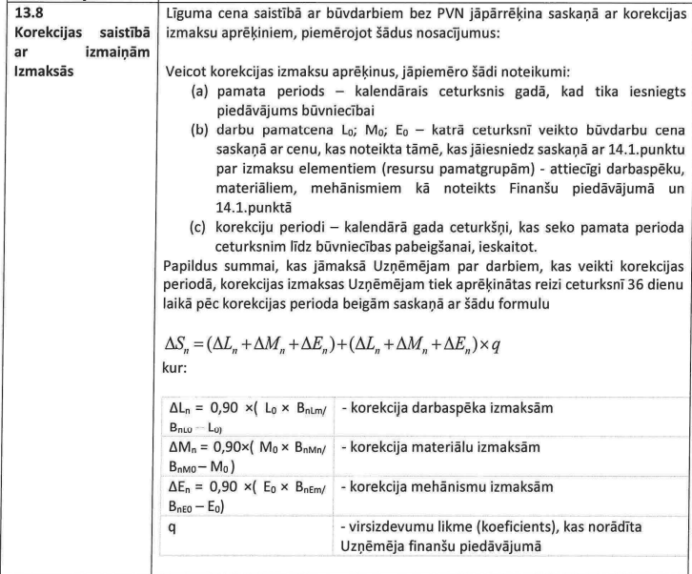
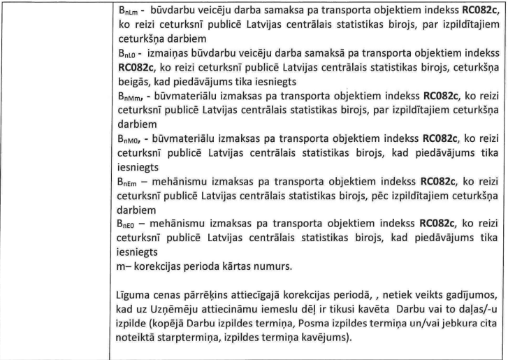

- RIX posma 2021.gada būvdarbu līgums Nr.4.2.IL/2021-3 ar pilnsabiedrību B.S.L. Infra
13.7 Izmaksu izmaiņu korekcijas
"Līgumcena tiek pārrēķināta saskaņā ar izmaksu korekcijas aprēķiniem, piemērojot turpmāk minētos nosacījumus.
Aprēķinot korekcijas izmaksas, piemēro šādus nosacījumus:
(a) bāzes periods - tā gada kalendārais ceturksnis, kurā tika iesniegts Piedāvājums;
(b) darbu bāzes cena L0; M0; E0 - būvniecības cena par ceturksni saskaņā ar cenu, kas norādīta piedāvājumā, kurš jāiesniedz saskaņā ar 14.1. [Līgumcena] apakšpunktu, ņemot vērā izmaksu elementus (primārās resursu grupas), proti, darbaspēku, materiālus, iekārtas, kā norādīts Izpildītāja Piedāvājumā un 14.1. [Līgumcena] apakšpunktā;
(c) korekcijas periodi - kalendāra ceturkšņi gadā, kas seko pēc bāzes perioda ceturkšņa, līdz Darbu pabeigšanai (ieskaitot).
kur,
ΔLn = 0,90 × (L0 × BnLm/ BnL0 - L0) - darbaspēka izmaksu korekcija
ΔMn = 0,90 × (M0 × BnMn/ BnM0 - M0) - materiālu izmaksu korekcija
ΔEn = 0,90 × (E0 × BnEm/ BnE0 - E0) - iekārtu izmaksu korekcija
Q - pieskaitāmo izmaksu norma (koeficients), kas norādīta izpildītāja piedāvājumā.
BnLm - būvstrādnieku darba samaksa sadalījumā pa transporta objektiem, Latvijas Centrālās statistikas pārvaldes ceturkšņa publicētais indekss RC082c par visiem attiecīgajā ceturksnī pabeigtajiem darbiem;
BnL0 - būvstrādnieku darba samaksas izmaiņas sadalījumā pa transporta objektiem, indekss RC082c, ko reizi ceturksnī publicē Latvijas Centrālā statistikas pārvalde, par ceturkšņa beigām, kurā iesniegts piedāvājums;
BnMm, - būvmateriālu izmaksas transporta objektu dalījumā, indekss RC082c, ko reizi ceturksnī publicē Latvijas Centrālā statistikas pārvalde, par visiem attiecīgajā ceturksnī pabeigtajiem darbiem;
BnM0, - būvmateriālu izmaksas transporta objektu dalījumā, indekss RC082c, ko reizi ceturksnī publicē Latvijas Centrālā statistikas pārvalde, kad tika iesniegts piedāvājums;
BnEm - iekārtu izmaksas transporta objektu dalījumā, indekss RC082c, ko reizi ceturksnī publicē Latvijas Centrālā statistikas pārvalde, pēc attiecīgajā ceturksnī pabeigtajiem darbiem;
BnE0, - iekārtu izmaksas sadalījumā pa transporta objektiem, indekss RC082c, ko reizi ceturksnī publicē Latvijas Centrālā statistikas pārvalde, kad tika iesniegts piedāvājums;
m - korekcijas perioda kārtas numurs.
Ja Būvuzņēmējs nepabeidz Darbus Būvdarbu izpildes termiņā, cenu korekcija pēc tam tiek veikta, izmantojot:
(a) katru indeksu vai cenu, kas bija spēkā 49 dienas pirms Darbu pabeigšanas termiņa beigām; vai
(b) pašreizējo indeksu vai cenu,
atkarībā no tā, kura no tām ir izdevīgāka Pasūtītāja

